

АДМИНИСТРАЦИЯ ВЕЛИКОУСТЮГСКОГО МУНИЦИПАЛЬНОГО ОКРУГА
ВОЛОГОДСКОЙ ОБЛАСТИ

ПОСТАНОВЛЕНИЕ

20.06.2023 № 1713

г. Великий Устюг

О выдаче разрешения на использование земель

или земельных участков, государственная собственность

на которые не разграничена, без предоставления

земельного участка и установления сервитута

Рассмотрев заявление АО «Газпром газораспределение Вологда» и пред-ставленные материалы, в соответствии с главой V.6 Земельного кодекса Рос-сийской Федерации, постановлением Правительства Российской Федерации от 03.12.2014 № 1300 «Об утверждении перечня видов объектов, размещение которых может осуществляться на землях или земельных участках, нахо-дящихся в государственной или муниципальной собственности, без предоставления земельных участков и установления сервитутов», постанов-лением Правительства Вологодской области от 28.12.2015 № 1208 «Об утверждении порядка и условий размещения на территории Вологодской области объектов на землях или земельных участках, находящихся в государственной или муниципальной собственности, без предоставления земельных участков и установления сервитутов», руководствуясь статьями 33 и 38 Устава Великоустюгского муниципального округа Вологодской области,
ПОСТАНОВЛЯЮ:

1. Разрешить Акционерному обществу «Газпром газораспределение Во-логда» (место нахождения: 160014, г. Вологда, ул. Саммера, д. 4А, основной государственный регистрационный номер в ЕГРЮЛ - 1023500873626) исполь-зование земель или земельных участков для размещения объекта, на который не требуется разрешение на строительство с наименованием - «Распредели-тельные газопроводы п. Кузино Великоустюгский район».
Цель использования объекта – размещение линейного объекта системы газоснабжения местного значения.

2

2. Характеристика земель или земельных участков на кадастровом плане территории в границах кадастровых кварталов 35:10:0403001, 35:10:0403002, 35:10:0403003 и 35:10:0403004, условный номер 35:10:0000000:ЗУ1, место-положение: Российская Федерация, Вологодская область, Великоустюгский район, п. Кузино, площадь 65806 кв.м, согласно прилагаемой схеме.
3. Срок использования земель или земельного участка – 7 лет.
4. Обязать Акционерное общество «Газпром газораспределение Волог-да»:
а) использовать земельные участки в соответствии с действующим законодательством;
б) возвратить земельные участки в состояние и качество не хуже первоначального.
5. Действие решения о размещении объекта может быть прекращено:
а) если лицом, которому выдано решение о размещении объекта, подано в уполномоченный орган заявление о прекращении действия решения о размещении объекта на землях или земельном участке;
б) в случаях использования или неиспользования земель или земельного участка для целей, не предусмотренных решением о размещении объекта.

Глава
Великоустюгского муниципального округа А.В. Кузьмин

Приложение
к постановлению администрации
Великоустюгского муниципального округа
от 20.06.2023 № 1713

СХЕМА
границ земель или части земельного участка
на кадастровом плане территории для размещения объекта:
«Распределительные газопроводы п. Кузино Великоустюгский район»

Условный номер земельного участка 35:10:0000000:ЗУ1
Площадь земельного участка 65806 кв.м
Схема № 1
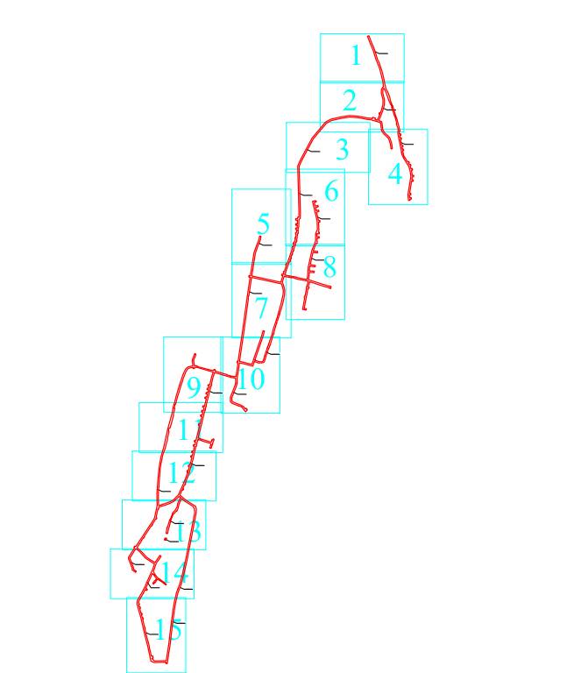

Схема № 2
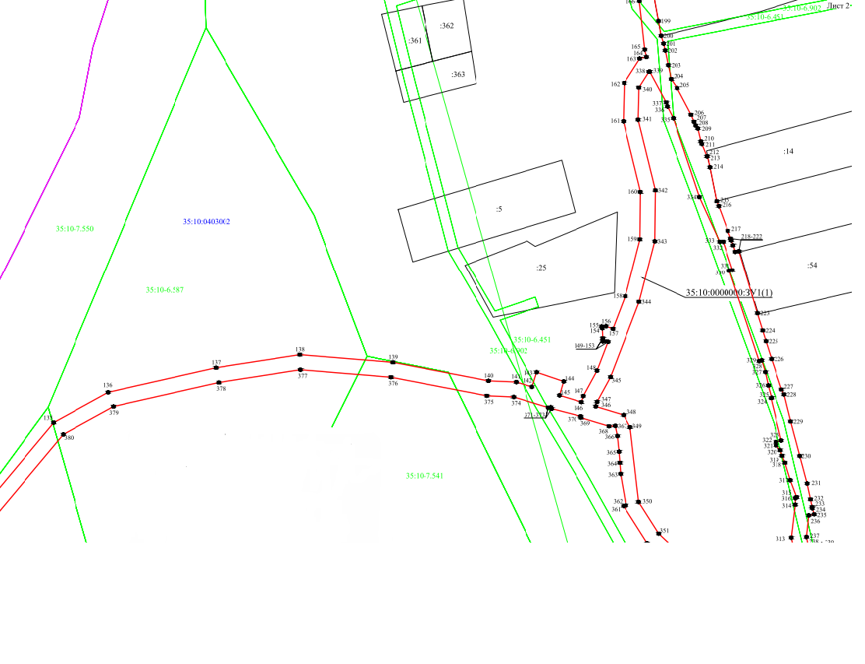
Схема № 3

Схема № 4
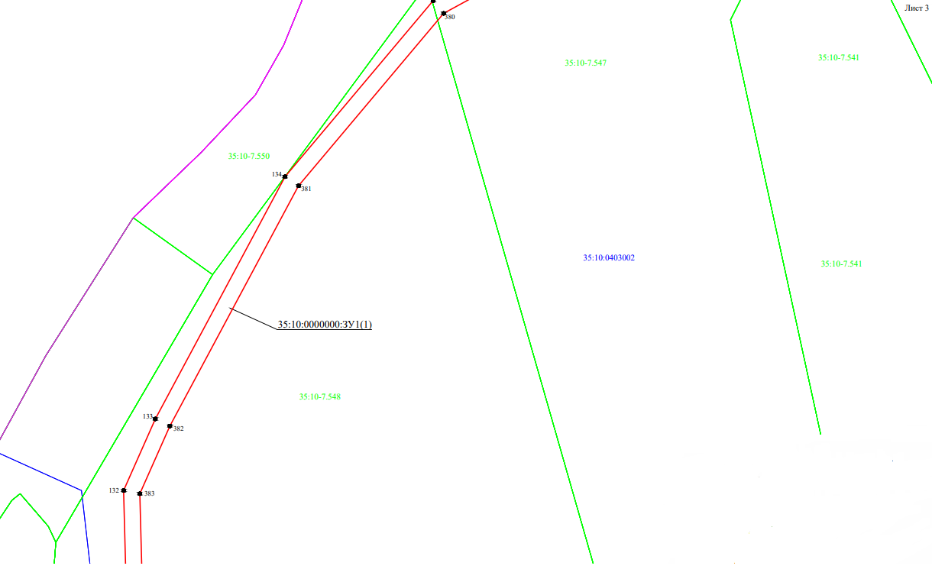
Схема № 5
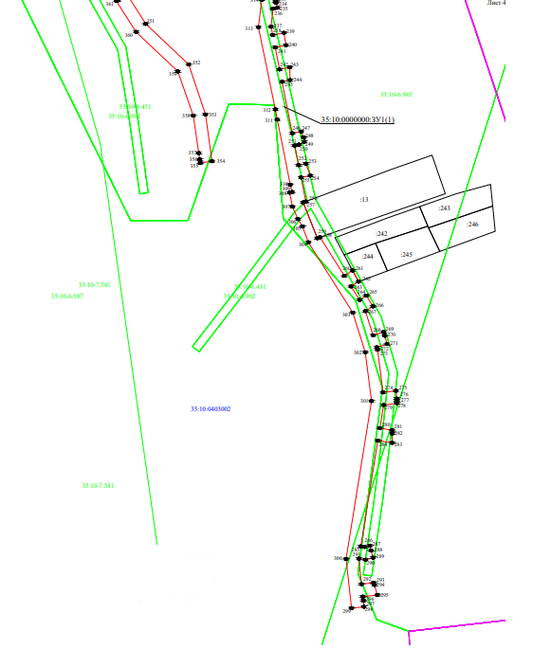

Схема № 6
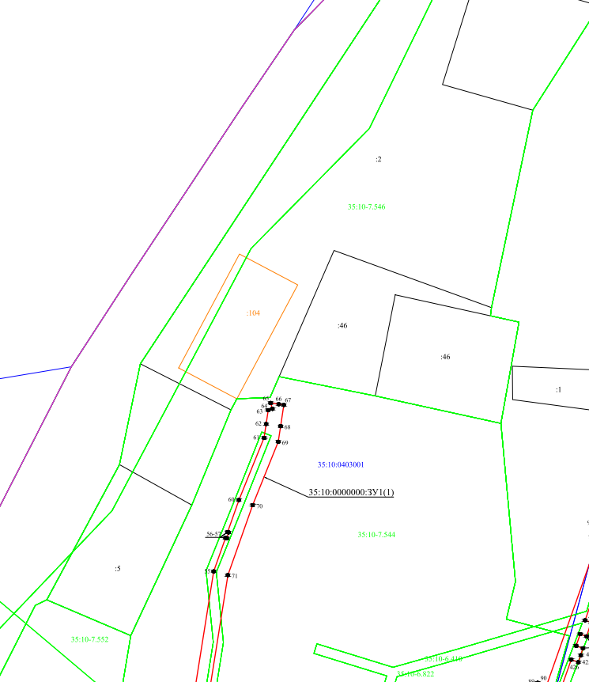

Схема № 7
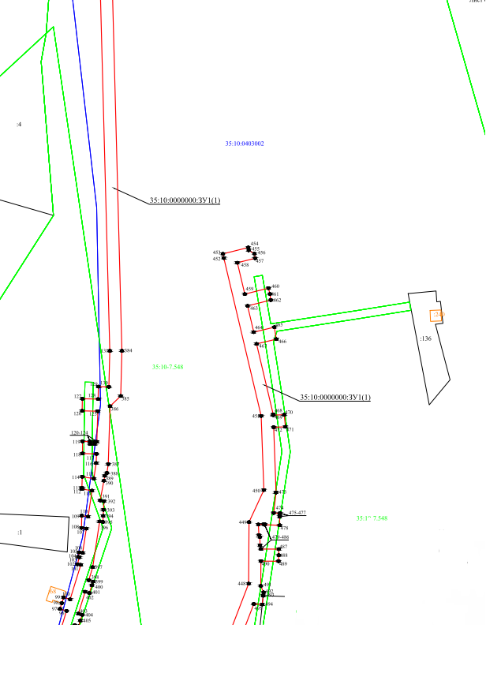

Схема № 8
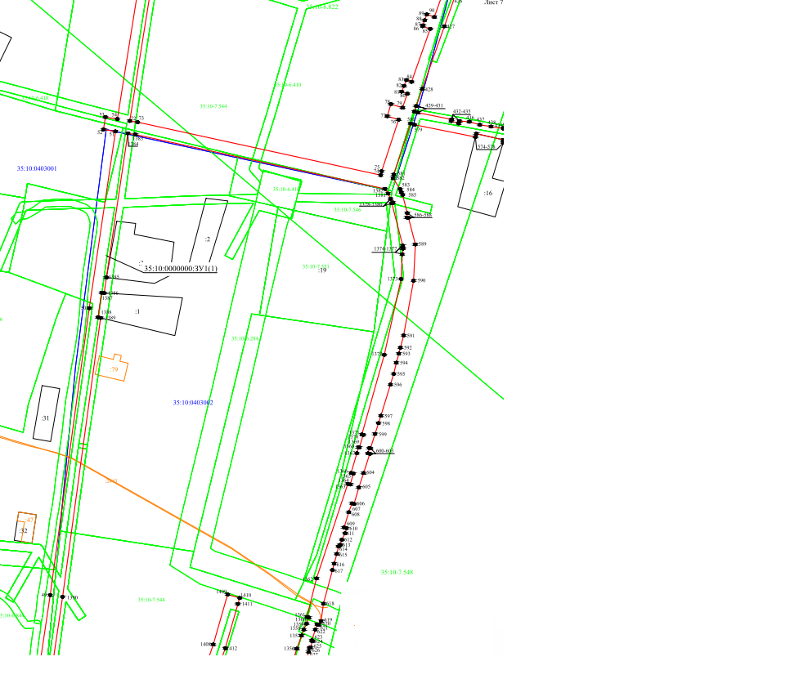

Схема № 9
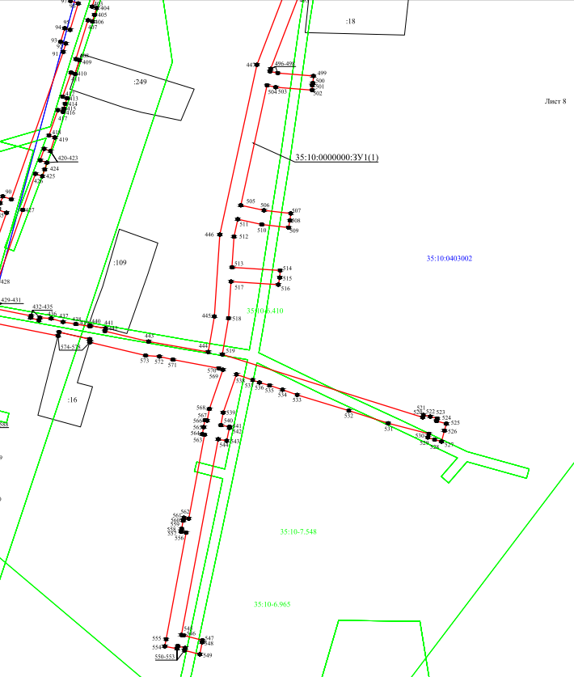

Схема № 10
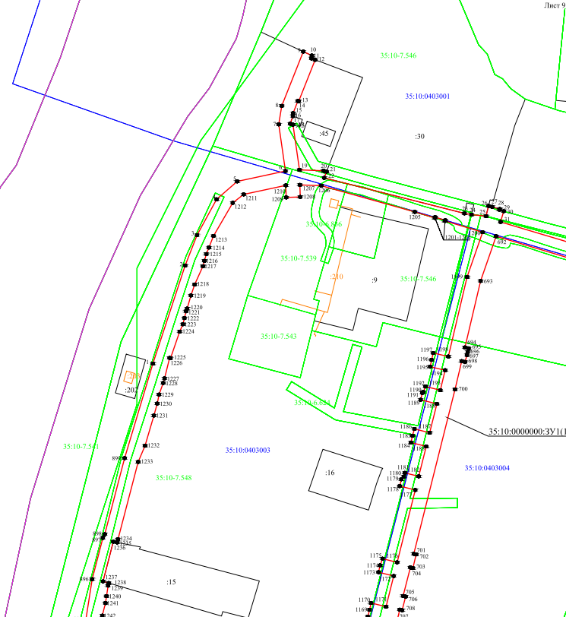

Схема № 11
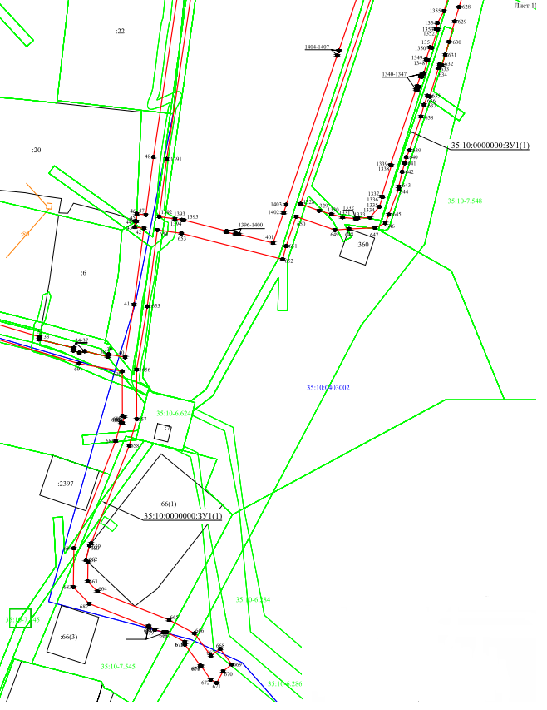

Схема № 12
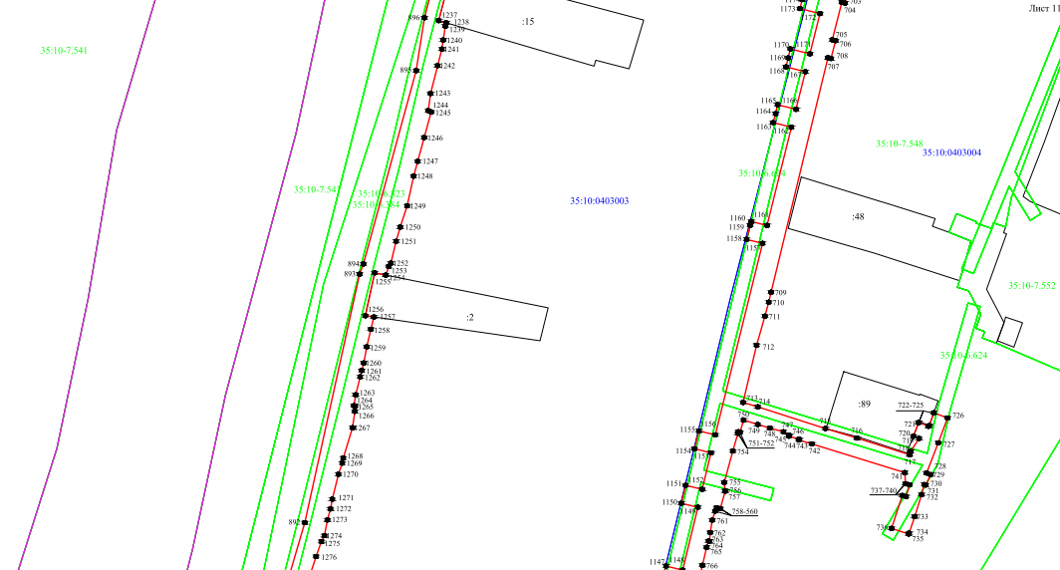

Схема № 13
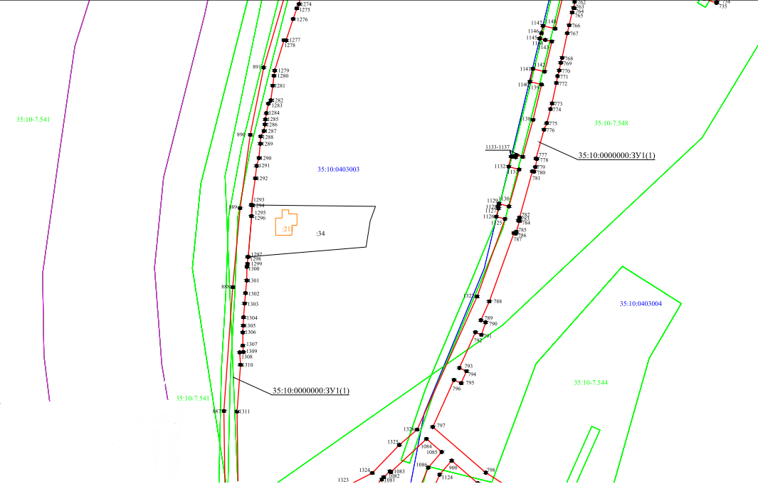

Схема № 14
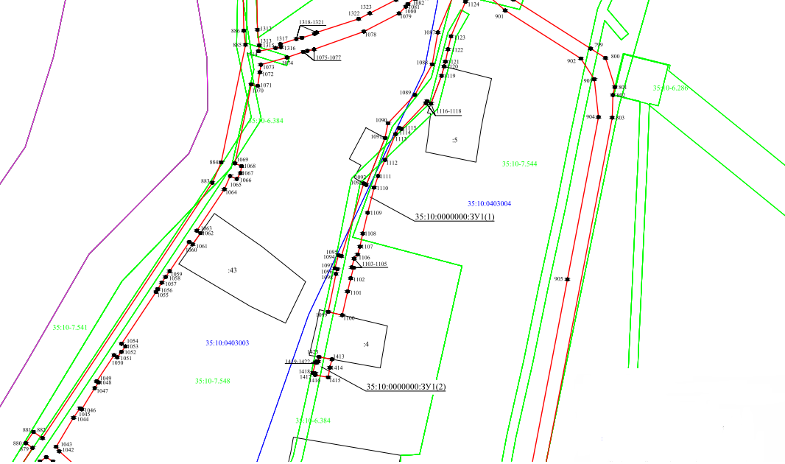

Схема № 15
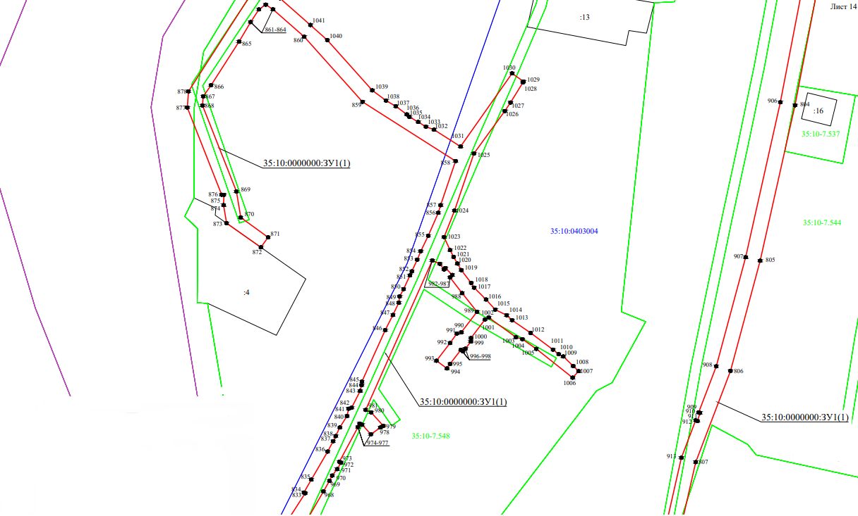

Схема № 16
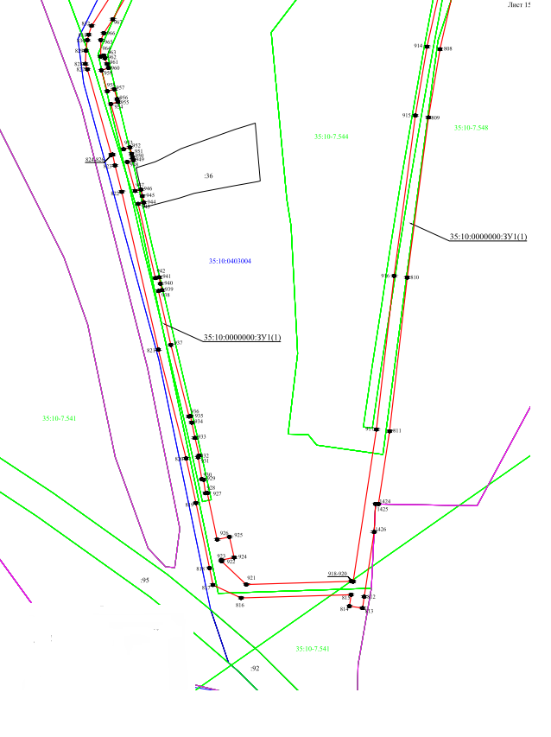

Условные обозначения на все схемы:
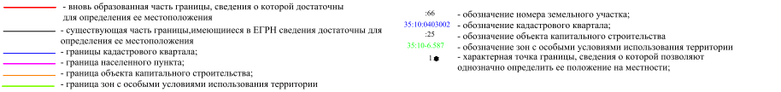

1

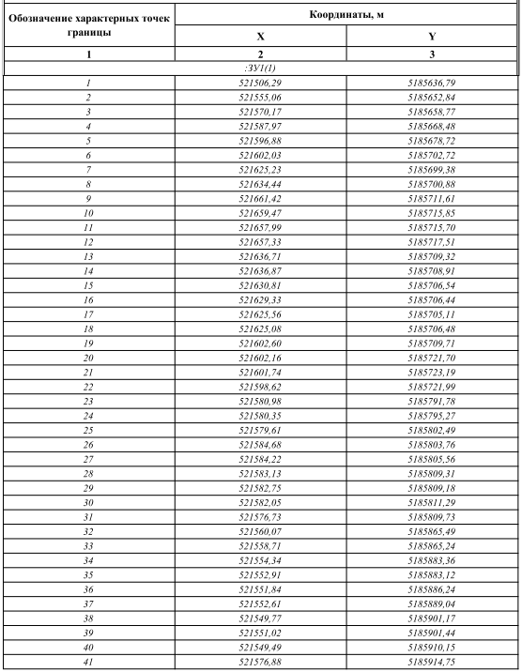

2
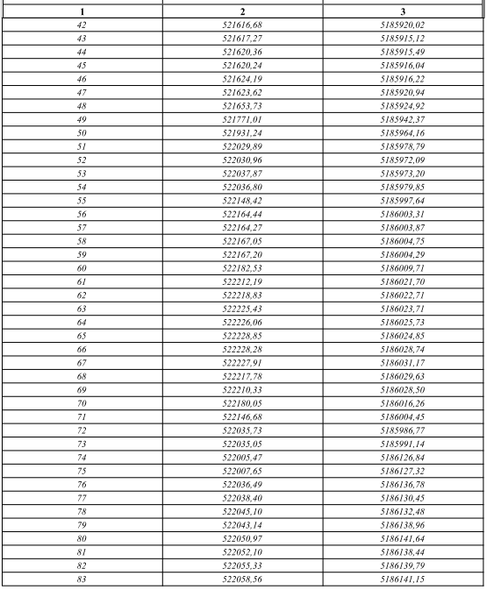

3
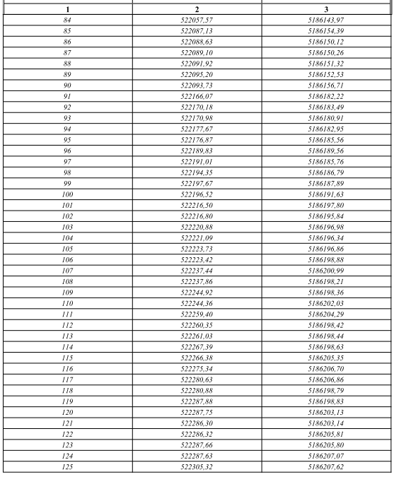

4
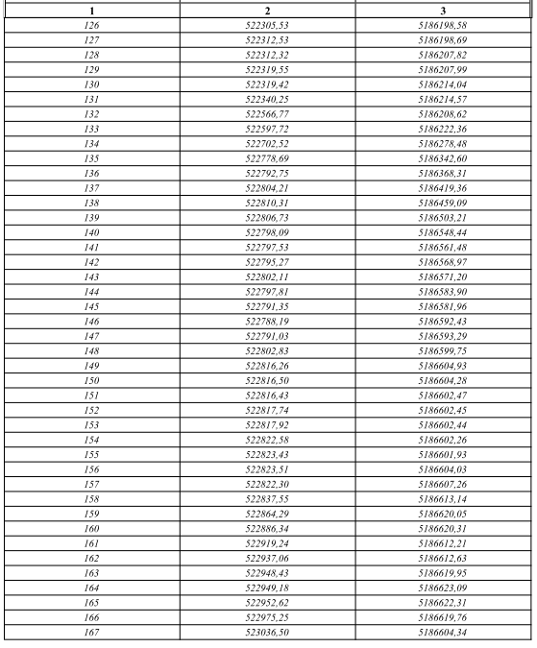

5
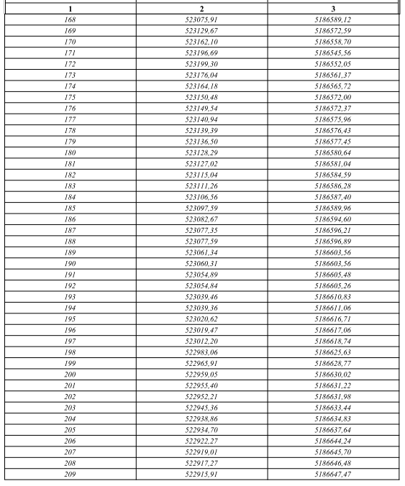

6
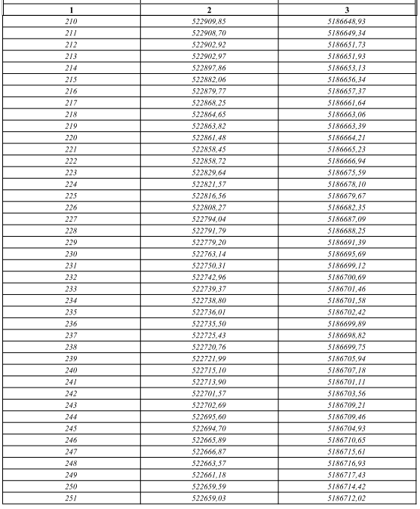

7
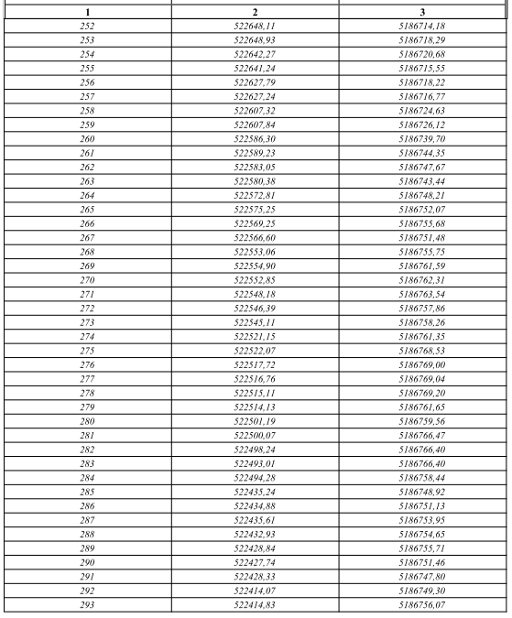

8
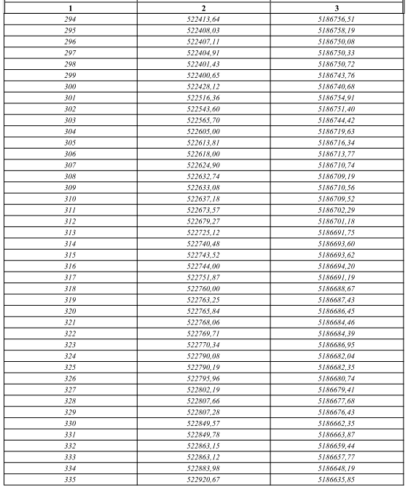

9
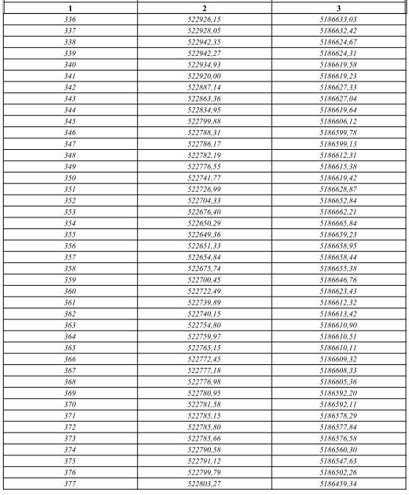

10
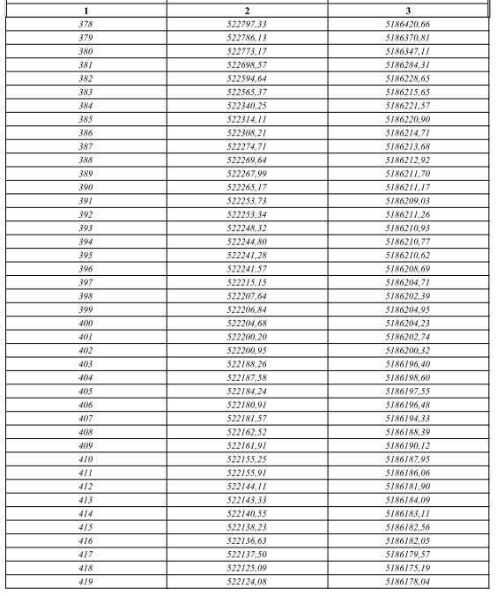

11
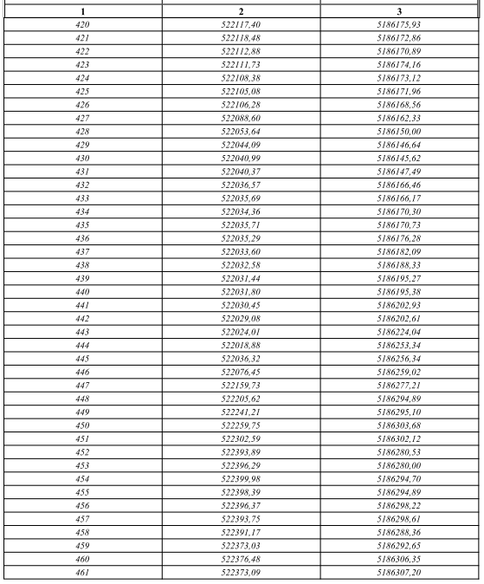

12
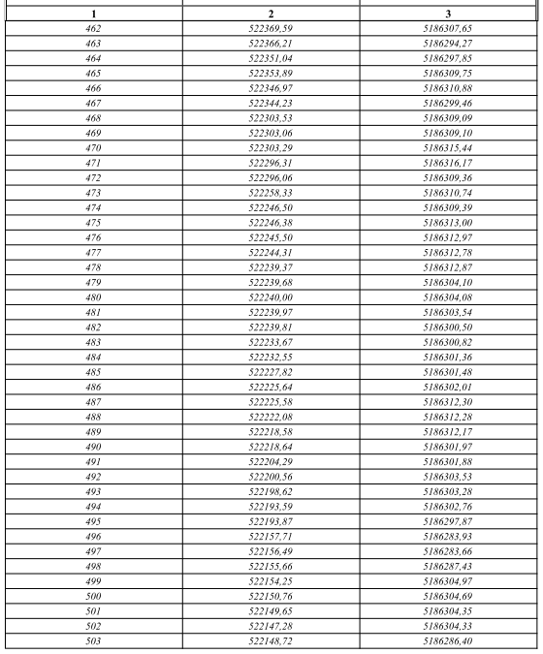

13
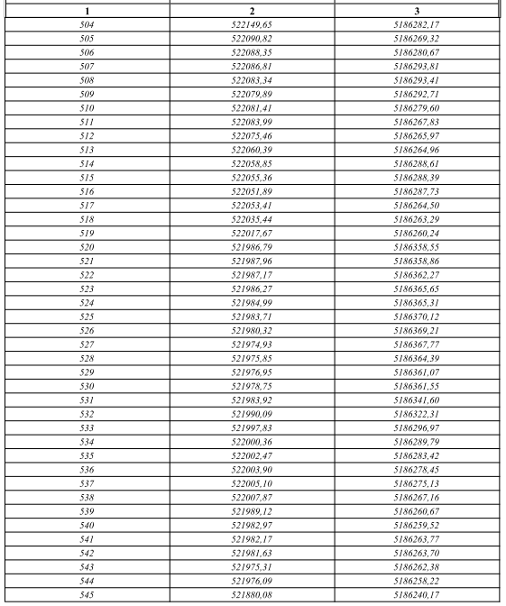

14
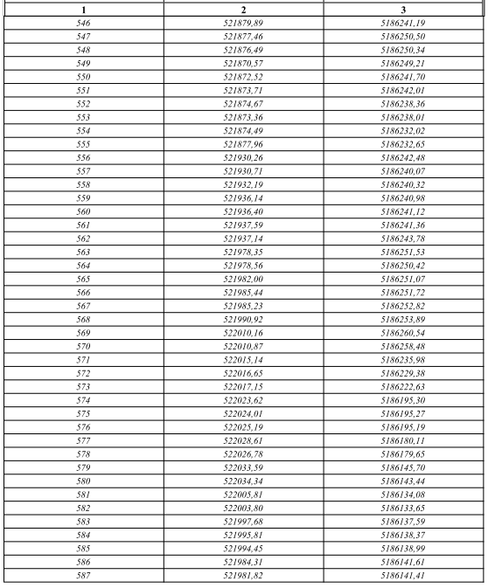

15
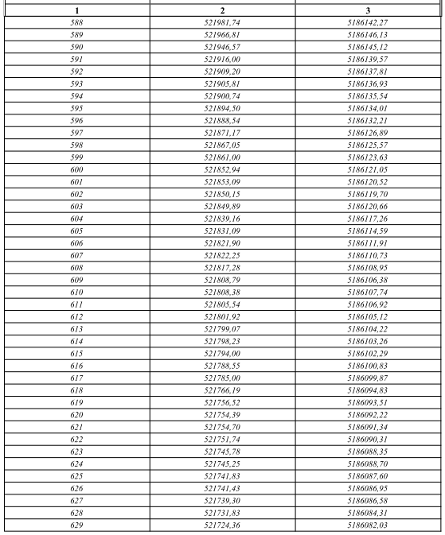

16
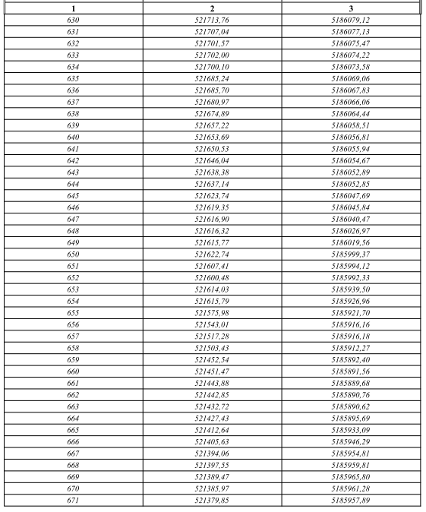

17
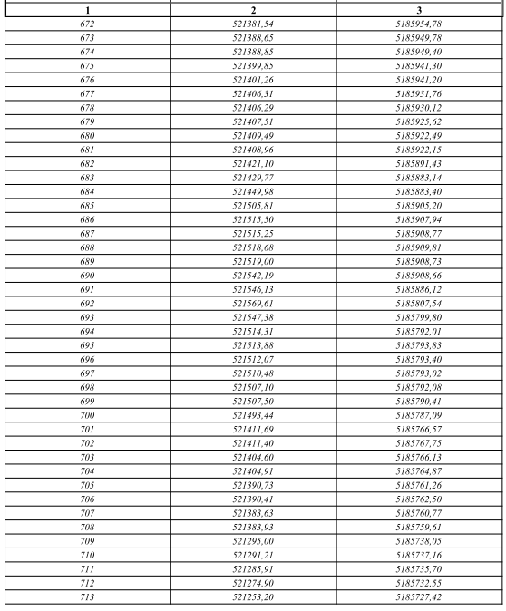

18
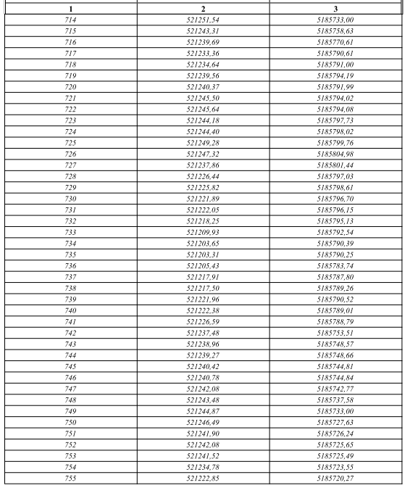

19
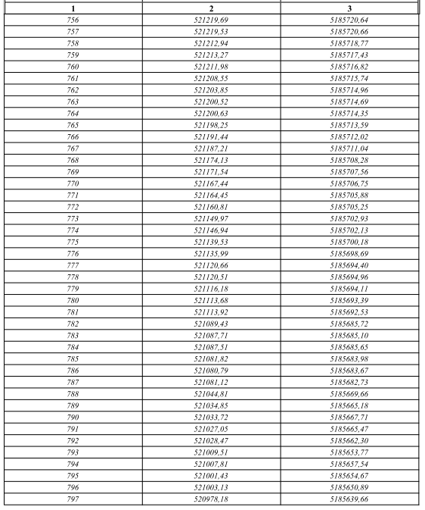

20
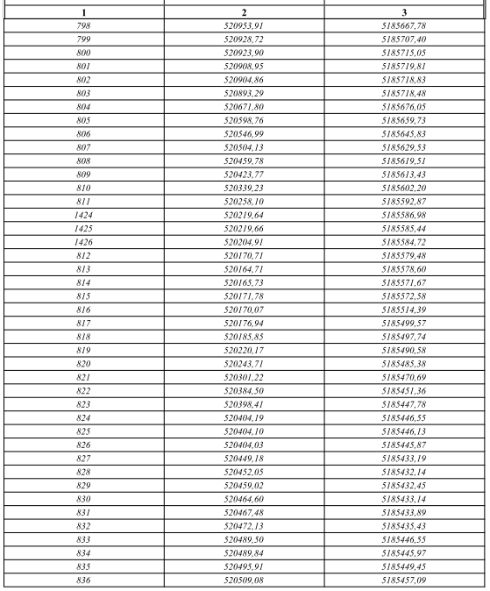

21
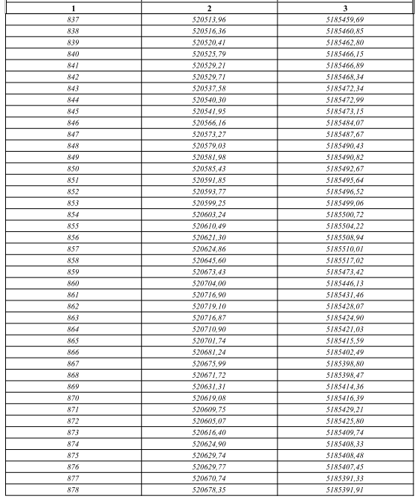

22
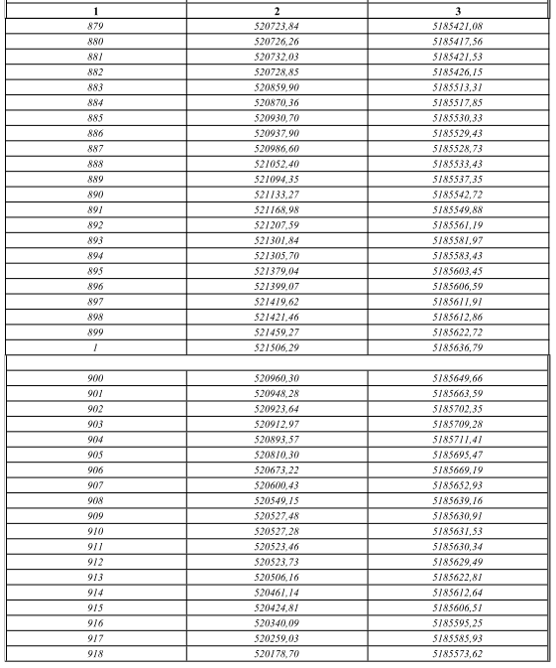

23
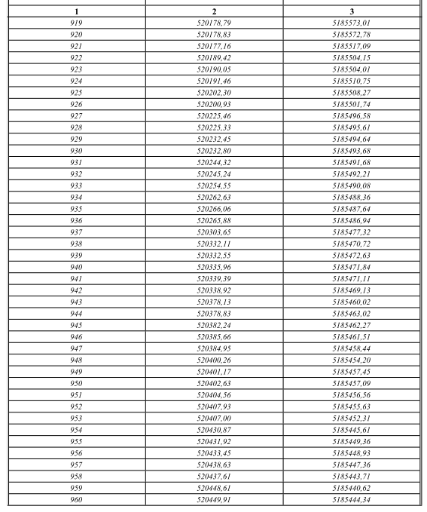

24
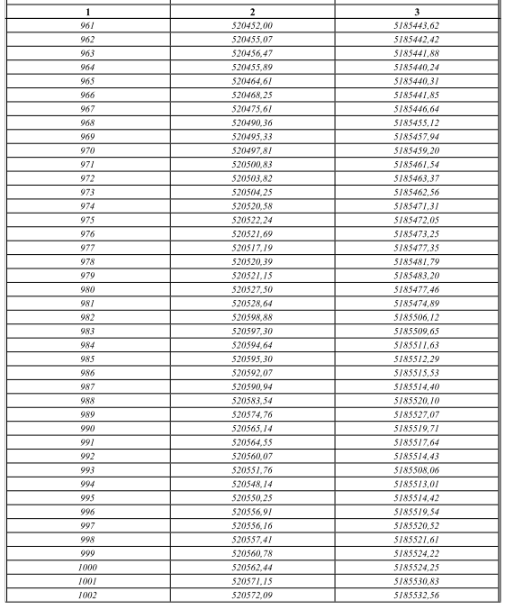

25
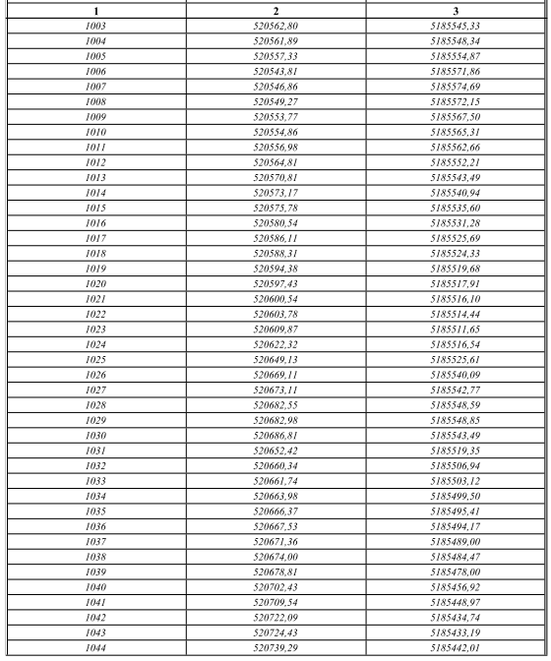

26
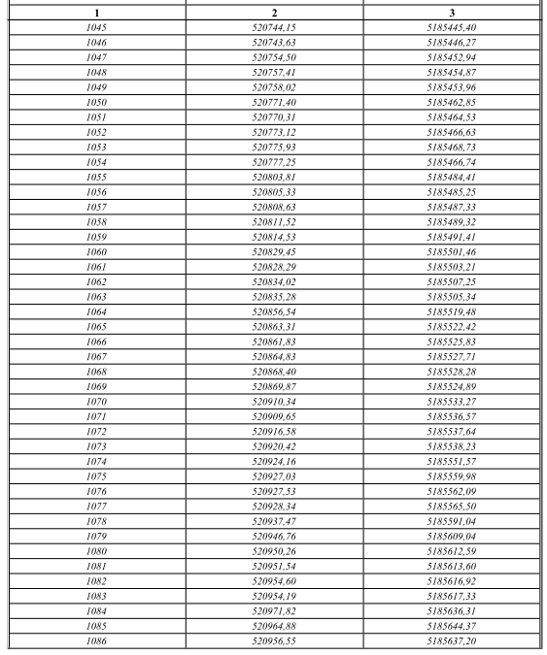

27
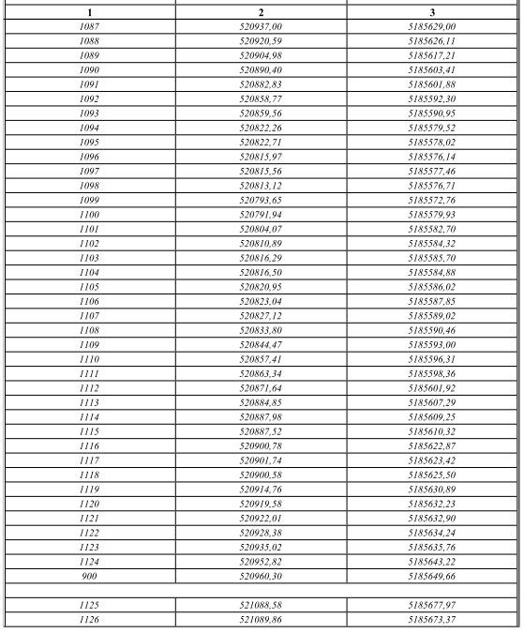

28
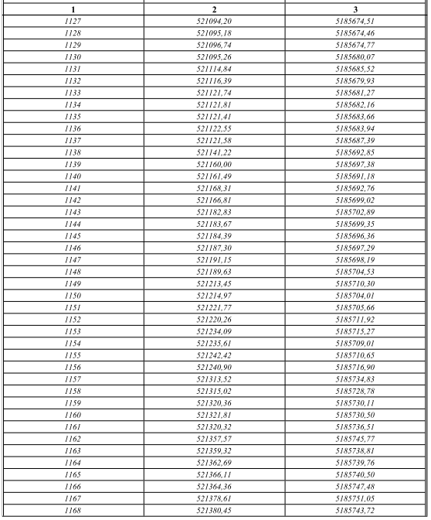

29
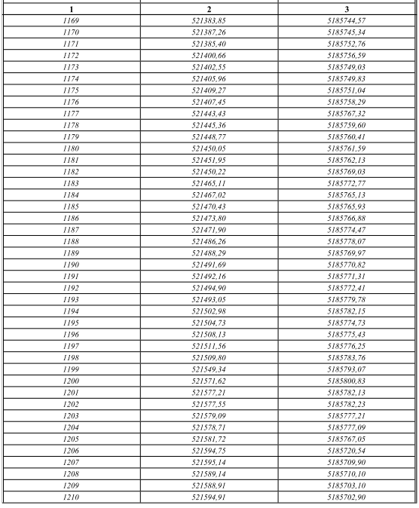

30
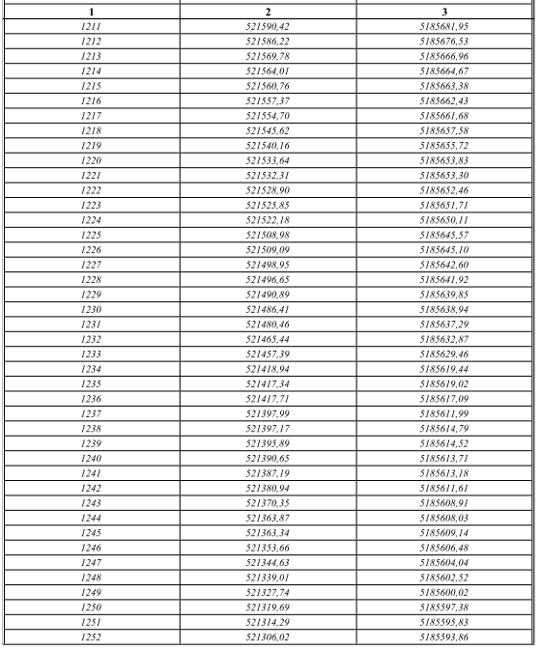

31
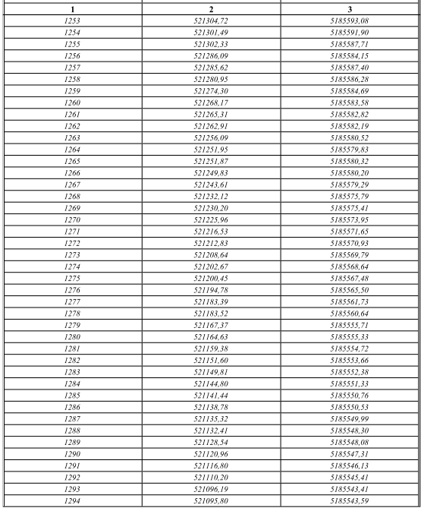

32
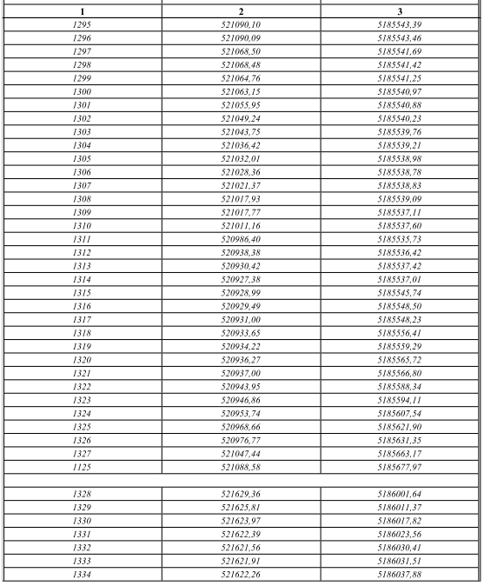

33
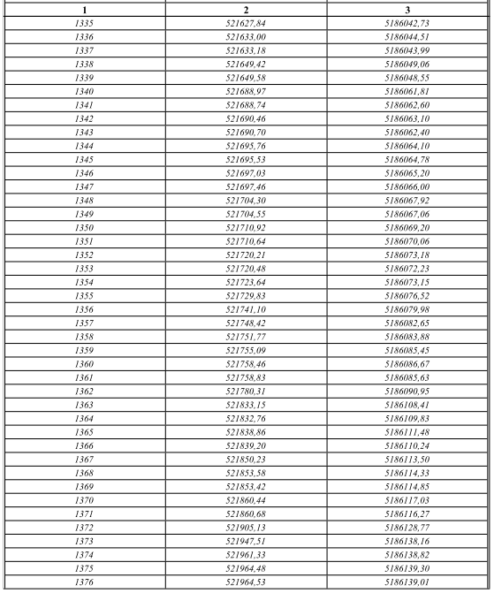

34
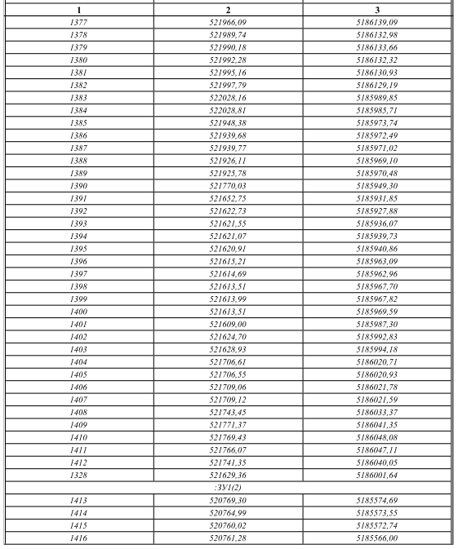

35
